168/27.07.2009.`
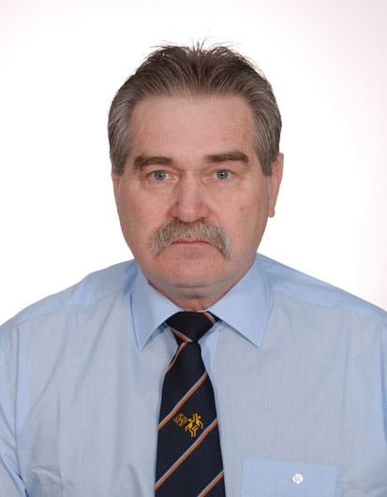
CV.

GHEORGHE TOTH

Candidat pentru functiile de Presedinte si Vicepresedinte F.R.K.C.

Date personale;- Nume; Toth
- Prenume ; Gheorghe
- Data nast.; 28.07.48
- Localitatea; Timisoara,Romania,
- Casatorit
- Addresa ;Col. Enescu str. 11
- Zip cod ; 1900 Timisoara
- Phon.; +40744576652
- Fax ; +40256201851
- E-mail; toth_gheorghe@yahoo.com
- Functia actuala ; Secretar General FRKC
- Institutia; Federatia Romana de Kaiac-Canoe
- Limbi straine scr. vorbit ; Ungara,Engleza,Germana,Italiana.
Studii generale ; - Absolvent al Universitatii Timisoara ,Fac de Ed. Fiz. 1972,
- Licentiat in Sporturi Nautice al Institutului de Educatie Fizica si Sport Bucuresti 1976
- Gradul didactitc : I
Activitati in sport;
- Antrenor categ. a I-a kaiac-canoe; catg a IIIa natatie.
- Multiplu Campion National Canoe jun. 1963-1966.
Implicare in managementul sportiv;
- Profesor la CSS Timisoara sect Kaiac-Canoe din 1973,
- Director Adj. la CSS.Tim. 1994 – 2001.
- Membru Birou Federal FRKC. 1997-2001.
- Vicepresedinta FRKC. 2001-2004.
- Secretar General FRKC. 2004 – prezent
- Presedinte al Comisiei de Competitii FRKC din 2001.-
Nivel Internationall;
- Arbitru International Kaiac Sprint din 1998
- Arbitru International Kaiac Slalom din 2007.
- Delegat de catre C.I.O. arbitru la J.O. Beijing 2008
Kaiac Slalom si Kaiac Sprint
Strategii pe urmatorii 4 ani :
- Continuarea descentralizarii loturilor,-respectiv a Lotului de Jun.I.
- Sustinerea in continuare la un nivel superior a cluburilor din punct de vedere financiar de catre FRKC,indifferent de departamentul de care apartin.

2.

- Implicarea mai substantiala a antrenurilor dela cluburi in activitatile Loturilor Nationale la toate nivele.
- Aducerea de specialisti in Kaiac-Canoe de nivel International (ICF),la cursurile de perfectionare org. de FRKC.
- Formarea a cel putin inca doi arbitri Internationali in perioada 2010 – 2011.
- Implicarea atat pe plan International cat si National in organizarea unei Competitii Internationale “ Cupa Mondiala “sau Campionat European de Juniori in 2013,avand sprijinul I.C.F.ului.
- Prin relatiile bune pe care le am cu conducerea ICF.,sa continui implicarea in organizarea Taberei Internationale de Talente in Kaiac –Canoe ,al 4 –lea an consecutive.
- Impreuna cu viitorul B.F. sa gasim formula cea mai eficienta de organizare al Loturilor de Seniori si Tineret in urmatorul ciclu olimpic si promovarea a cat mai multi antreneri tineri la aceste loturi.
In final doresc sa multumesc tuturor celor care mau sustinut in realizarile obtinute in munca din federatie si sper sa continuam impreuna.

Profesor Gheorghe Toth


